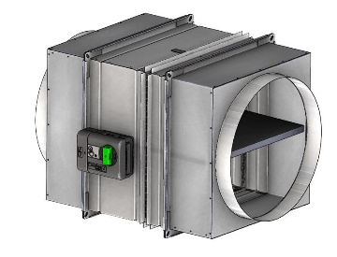
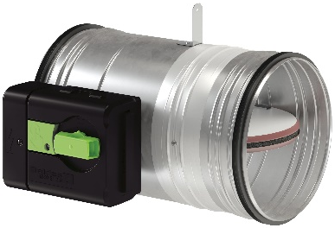

Clapet coupe-feu ISONE® 2.1 de marque ALDES, conçu et fabriqué en France, conforme à
• l’arrêté du 22 mars 2004 et à la norme européenne CE selon EN 15650 : 1812-CPR-1637 pour le degré de résistance au feu
• Classement selon la norme NF EN 13501 : EI 60 à EI 120S – 500 Pa
• Certifié NF selon les normes NF S61937-1 et NF S61937-5 “Dispositifs Actionnés de Sécurité clapet coupe-feu”
• Etanchéité classe C selon EN 1751 en standard.
• Fiche PEP (Profil Environnemental Produit), conformément à l’ISO 14025 :2010

Pouvant être installé sur tous supports : cloison légère en plaques de plâtre, avec ou sans renfort de chevêtre, béton et béton cellulaire, carreau de plâtre, montages déportés…
Mécanisme de commande hors du mur, totalement évolutif depuis le niveau d’équipement le plus simple avec le même boitier. La partie raccordement électrique sera bien distincte de la partie mécanique, et de dimension suffisante pour faciliter la maintenance, voire le rajout de modules complémentaires.
Déclenchement manuel simple via un bouton-pression directement accessible
Réarmement manuel (sans source électrique) et rapide (2 secondes) avec poignée intégrée indiquant la position du clapet pour vérification visuelle
Déclenchement autocommandé par fusible 72°C (fourni en standard)
Déclenchement télécommandé par bobine électromagnétique à émission 24/48V
Déclenchement télécommandé par bobine électromagnétique à rupture 24V ou 48V
Contacts de début et fin de course unipolaire (FDCU1) ou bipolaire (FDCU1+2)

Joint à lèvre de série pour raccordement direct au réseau (Ø100 à Ø500)
Bride de 30mm de série sur clapet rectangulaire

Boitier déporté 0.7m ou 3m (corps circulaire et rectangulaire PM) en option pour un contrôle facilité et intégration d’accessoires et modules déportés (fin de ligne, bus pour FDCU2/motorisation) compatible avec le simulateur de CMSI « pack control »

